**المحاضرة رقم: 07**

تجدر الإشارة إلى أن أقدم الأبحاث الميدانية في الجزائر حول ما قبل التاريخ لاسيما في مرحلة العصر الحجري الحديث كانت في موقع الرايس حميدو في منتصف الطريق بين الحمامات الرومانية وساحة الشهداء وذلك في غضون سنة 1868م. وعلاوة على ذلك ظهرت أبحاث أخرى منها تلك التي نطمت من قبل الباحث كارتلهاك سنة 1902م، كما قام الباحث لوبات سنة 1938م بأبحاث في الأهقار، ومن النتائج التي خرج بها هذا الباحث أن الرسومات التي اكتشفها هنالك ذات تأثيرات مصرية ينظر الصورة رقم: (01-02). وكيفما كان الحال فإن الجزائر ودول الشمال الإفريقي كانت غنية بالآثار المادية التي ترجع لحقبة العصر الحجري الحديث. ينظر الصورة رقم: 03

وقد قام الباحث قتز سنة 1942م باكتشاف الآثار العائدة إلى الفترة الحديثة المتوسطية بالغرب الجزائري، ولوحظ إذ ذاك غياب الأدوات الحجرية الهندسية[1].

هناك بعض مواقع العصر الحجري الحديث المتوسطي التي اشتهرت دون غيرها سنذكرها على النحو التالي:

_ موقع كريستال ويرجع إلى الفترة الممتدة ما بين 6680 – 300 سنة قبل العصر الحاضر.

_ موقع لوني يرجع تاريخيا إلى الفترة ما بين 9210-115م قبل العصر الحاضر، ومن سنة 8475- 100 قبل العصر الراهن.

_ موقع أمكني يرجع إلى الفترة ما بين 8050-80 سنة قبل العصر الحاضر.

_ موقع تميدوين ما بين 8100-130 قبل العصر الحاضر.

أما مواقع العصر الحجري الحديث في الأطلس الصحراوي فهي كالتالي:

_ موقع صافية بوران ما بين 6910-170 سنة قبل العصر الحاضر.

_ موقع البوطمة ما بين 6880- 100 سنة قبل العصر الحاضر.

_ موقع سي محمد الطاهر ما بين 6530- 250 سنة قبل العصر الحاضر.

_ موقع عين القطارة ما بين 5940- 100 قبل العصر الحاضر.

_ موقع حاسي المويلح يرجع إلى الألفية الرابعة.

_ موقع برج ملالة ما يرجع إلى الألفية الخامسة.

_ موقع منيت ما بين 5400- 300 سنة قبل العصر الحاضر.

ومن الملاحظ أن هذه المحطات التاريخية، والأثرية التي عاشتها منطقة الشمال الإفريقي في العصور الحجرية العليا والحديثة عرفت أحداثا هامة منها ينبغي الإشارة إليها وذكرها على سبيل الذكر لا الحصر مثل نشأة، وتطور، وانتشار واضح المعالم لما يعرف عند علماء ما قبل التاريخ بالفن الصخري في الطاسلي ناجر بالصحراء الجزائرية التي كانت ولا تزال حقلا خصبا للرسومات، والنقوش الفريدة في بابها في العالم أجمع، كما شهدت المنطقة كذلك ظهور النشاط الزراعي بشكل واسع ولافت للنظر يمكن التحقق من ذلك من خلال تلك الرسومات الصخرية الثرية بالمضامين الحياتية المتنوعة، استخدام أدوات جديدة من مثل السهام، أدوات الطحن، تطور تقنيات الصناعة من صقل وتهذيب على وجهي الأدوات الحجرية بطريقة مستحدثة تدعو الملاحظ إلى التعجب من التقنية العالية التي وصلت إليها عبر مراحل عديدة [2].

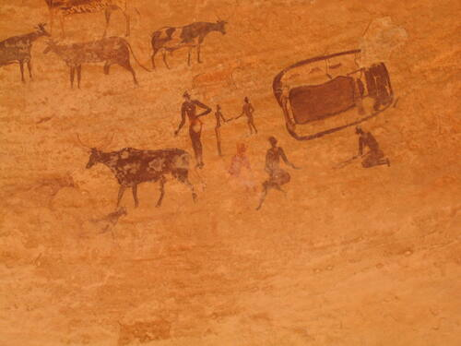

الصورة رقم: 01 رسومات صخرية من الطاسلي

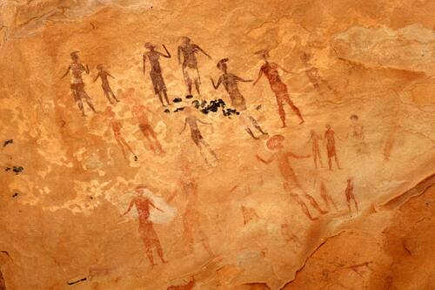

الصورة رقم: 02 رسومات صخرية من الطاسلي

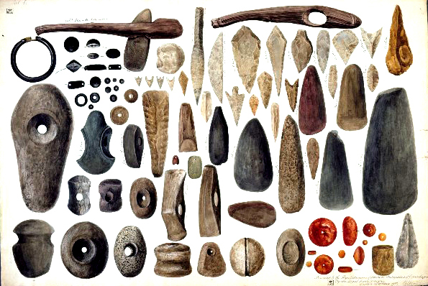

الصورة رقم: 03 أدوات حجرية متنوعة من العصر الحجري الحديث

1. _ طارق عزيز ساحد: **الجزائر عبر عصور ما قبل التاريخ**، شركة الأصالة، الجزائر، 2020. ص، 199.
2. _ عزيز طارق ساحد: **المرجع السابق**، ص، 201.